CHINA ZHANGJIAJIE ENSHI 5 วัน 4 คืน
ซุปตาร์...จางเจียเจี้ย เอินซือ อลังการแดนมังกร งามราวดุจภาพฝัน
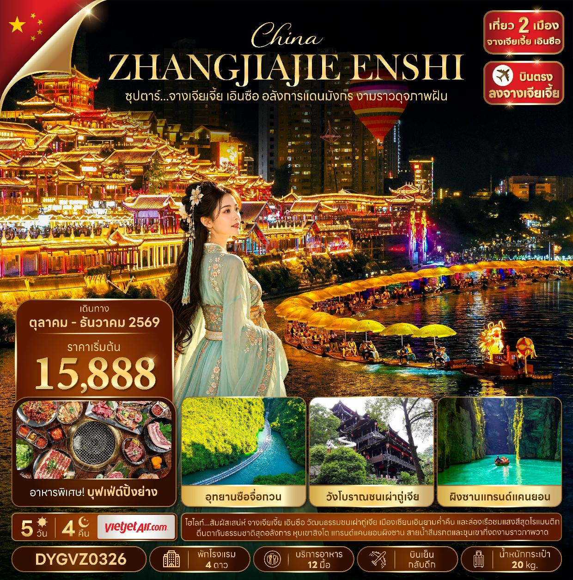
กำหนดการเดินทาง ตุลาคม - ธันวาคม 2569

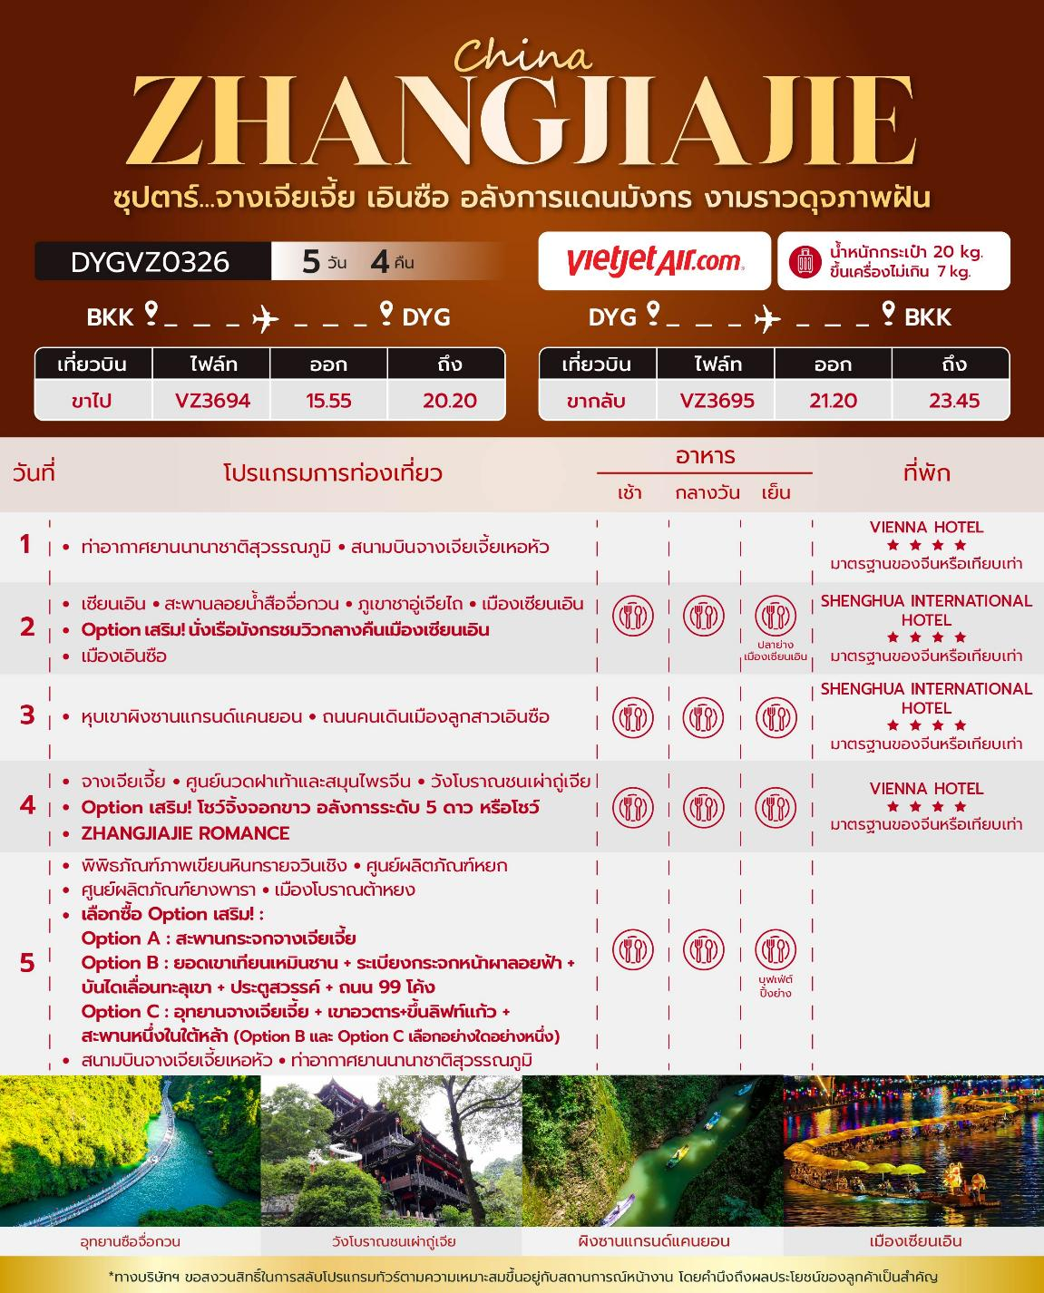
วันเดินทาง | ราคาผู้ใหญ่ / ราคาเด็ก | ราคาจอยแลนด์ | พักเดี่ยว
06 – 10 ตุลาคม 2569 | 19,888 | 14,888 | 5,000
03 – 07 พฤศจิกายน 2569 | 15,888 | 10,888 | 5,000
17 – 21 พฤศจิกายน 2569 | 16,888 | 11,888 | 5,000
15 – 19 ธันวาคม 2569 | 17,888 | 12,888 | 5,000
29 ธันวาคม 2569 – 02 มกราคม 2570 | 20,888 | 15,888 | 5,000
ราคาไม่รวมค่าทิปมัคคุเทศก์ท้องถิ่น คนขับรถท้องถิ่น
ตามธรรมเนียม ท่านละ 2,000 บาท/ท่าน/ทริป (ยกเว้นเด็กต่ำกว่า 2 ขวบ)
สำหรับหัวหน้าทัวร์จากเมืองไทย (ตามความพึงพอใจในการบริการ)
ราคาเด็กอายุต่ำกว่า 2 ปี (INFANT) ราคา 4,000 บาท / ท่าน

สำคัญโปรดอ่าน
- กรุณาทำการจอง พร้อมชำระเงินมัดจำ ท่านละ 10,000 บาท/ท่าน และชำระส่วนที่เหลือ 30 วัน ก่อนการเดินทาง กรณีวันเดินทางน้อยกว่า 30 วัน หรือ ราคาทัวร์พิเศษต้องชำระค่าทัวร์เต็มจำนวน 100% เท่านั้น
- อัตราค่าบริการนี้ จำเป็นต้องมีผู้เดินทาง จำนวน 10 ท่าน ขึ้นไป ในแต่ละคณะ กรณีที่มีผู้เดินทางไม่ถึงตามจำนวนที่กำหนด ทางบริษัทฯ ขอสงวนสิทธิ์ในการเลื่อนการเดินทาง หรือเปลี่ยนแปลงอัตราค่าบริการ (ปรับราคาเพิ่มขึ้น เพื่อให้คณะได้ออกเดินทาง ตามความต้องการ)
- ท่านที่ต้องออกบัตรโดยสารภายในประเทศ (ตั๋วเครื่องบิน, รถทัวร์, รถไฟ) กรุณาสอบถามที่เจ้าหน้าที่ทุกครั้งก่อนทำการออกบัตรโดยสาร เนื่องจากสายการบินอาจมีการปรับเปลี่ยนไฟล์ท หรือ เวลาบิน โดยไม่แจ้งให้ทราบล่วงหน้า และการแนะนำจากเจ้าหน้าที่เป็นเพียงการแนะนำเท่านั้น
- ในกรณีที่ภาครัฐทั้งไทย และประเทศปลายทางมีข้อกำหนดในการกักตัว หรือ การตรวจหาเชื้อโควิด-19 ทุกประเภท ผู้เดินทางต้องรับผิดชอบค่าใช้จ่ายส่วนนี้ด้วยตัวท่านเอง (ไม่รวมอยู่ในรายการทัวร์)
- เงื่อนไขกรมธรรม์เป็นไปตามเงื่อนไขของบริษัทฯประกันเป็นผู้พิจารณา
- ของสมนาคุณไม่สามารถเปลี่ยนแปลงเป็นส่วนลดหรือเงินสดได้
- นโยบายการให้บริการของสายการบินอาจมีการเปลี่ยนแปลง เช่น งดเสิร์ฟอาหารโดยไม่แจ้งล่วงหน้า และ หรือ บริการอื่นๆ

วันแรก ท่าอากาศยานนานาชาติสุวรรณภูมิ - ท่าอากาศยานจางเจียเจี้ยเหอหัว

13.00 น. พร้อมกัน ณ ท่าอากาศยานนานาชาติสุวรรณภูมิ อาคารผู้โดยสารขาออก ชั้น 4 ประตู 2 เคาน์เตอร์สายการบิน Thai Vietjet Air โดยมีเจ้าหน้าที่บริษัทฯคอยต้อนรับอำนวยความสะดวกด้านเอกสาร
*น้ำหนักกระเป๋าโหลด 20 กก. และกระเป๋าถือขึ้นเครื่อง 7 กก. / ท่าน
*เนื่องจากเป็นเที่ยวบินเช่าเหมาลำที่นั่งอาจจะไม่ติดกันและไม่สามารถเลือกช่วงที่นั่งบนเครื่องบินได้ในคณะซึ่งเป็นไปตามเงื่อนไขสายการบิน
15.55 น. นำท่านเดินทางสู่ เมืองจางเจียเจี้ย ประเทศจีน โดยสายการบิน Thai Vietjet Air เที่ยวบินที่ VZ3694 ไม่มีบริการอาหารบนเครื่องบิน
20.20 น. เดินทางถึง ท่าอากาศยานจางเจียเจี้ยเหอหัว ประเทศจีน และนำท่านสู่ขั้นตอนการตรวจคนเข้าเมืองและศุลกากร จากนั้นนำท่านเข้าสู่ที่พัก

ที่พัก VIENNA HOTEL โรงแรม 4 ดาว หรือระดับเทียบเท่า

วันที่สอง เซียนเอิน - สะพานลอยน้ำสือจื่อกวน - ภูเขาชาอู่เจียไถ - เมืองเซียนเอิน - Option เสริม! นั่งเรือมังกรชมวิวกลางคืนเมืองเซียนเอิน - เมืองเอินซือ

เช้า บริการอาหารเช้า ณ ห้องอาหารของโรงแรม
นำท่านเดินทางสู่ เมืองเซียนเอิน ใช้เวลาเดินทางประมาณ 4 ชั่วโมง
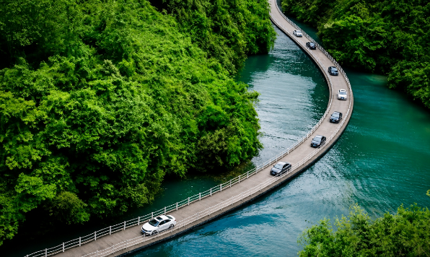
เที่ยง รับประทานอาหารกลางวัน ณ ภัตตาคาร
จากนั้นนำท่านไป อุทยานซือจื่อกวน (หุบเขาสิงโต) ตั้งอยู่ในเมืองเอินซือ มณฑลหูเป่ย เป็นที่ตั้งของแลนด์มาร์คสุดมหัศจรรย์อย่าง "สะพานลอยน้ำไม้กระดาน" ที่ทอดยาวกว่า 500 เมตร เลียบไปตามความโค้งมนของลำธารสีมรกตท่ามกลางหุบเขา ความพิเศษของที่นี่คือความรู้สึกผ่อนคลายขณะเดินหรือนั่งรถผ่านสะพานที่ดูเหมือนลอยอยู่เหนือน้ำอย่างอิสระ พร้อมสัมผัสอากาศบริสุทธิ์และทัศนียภาพของหน้าผาสูงชันสองข้างทางที่สวยงามราวกับภาพวาด รวมรถอุทยาน
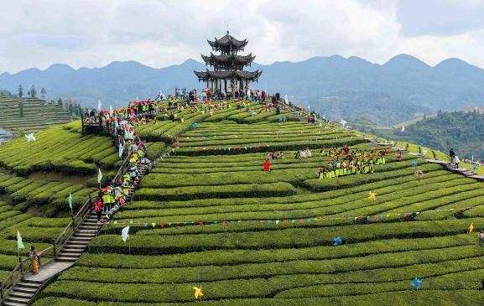
*กรณีที่หุบเขาสิงโตไม่เปิดให้บริการ เนื่องด้วยเหตุผลเรื่องน้ำท่วม หรือเหตุผลอื่นที่ไม่สามารถเปิดให้บริการได้ ทางบริษัทขอสงวนสิทธิ์ ปรับโปรแกรมโดยข้ามไปโปรแกรมถัดไป ทั้งนี้จะเป็นไปตามดุลยพินิจของไกด์ท้องถิ่น และทางบริษัทขออนุญาตไม่รับผิดชอบทุกกรณี *
จากนั้นนำท่านเที่ยวชม ภูเขาไร่ชาอู่เจียไถ เป็นไร่ชาขนาดใหญ่ที่มีพื้นที่กว้างใหญ่ครอบคุมภูเขาหลายลูก ในอดีตที่นี่เป็นแหล่งผลิต ใบชาก้งฉา ใบชาชื่อดังที่นำส่งถวายให้แก่ฮ่องเต้และพระบรมวงศานุวงศ์ในสมัยราชวงศ์ชิงเป็นเวลาหลายร้อยปี นำท่านเดินชมและเก็บภาพแปลงชาตามแนวเขาที่สวยงาม

ค่ำ รับประทานอาหารค่ำ ณ ภัตตาคาร พิเศษ! เมนู ปลาย่างเมืองเซียนเอิน

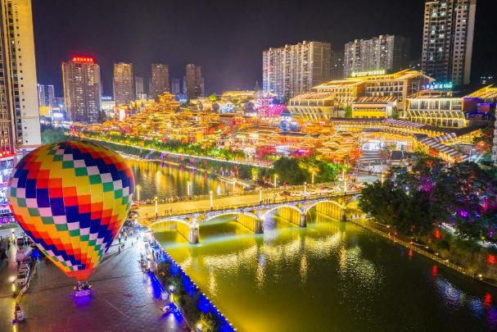
นำเดินทางสู่ เมืองโบราณเซียนเอิน ชมความงามตระการตาของแสงสียามค่ำคืนของเมืองโบราณแห่งนี้ที่มีแม่น้ำกงสุ่ยไหลผ่านใจกลางเมือง ถ่ายรูปกับสะพานโบราณที่เปิดไฟประดับสวยงามในตอนกลางคืน เพลิดเพลินไปกับน้ำพุดนตรีริมสะพานเหวินหลาน และลิ้มลองเมนูปลาย่างสดๆ แสนอร่อยที่มีขายอยู่มากมาย
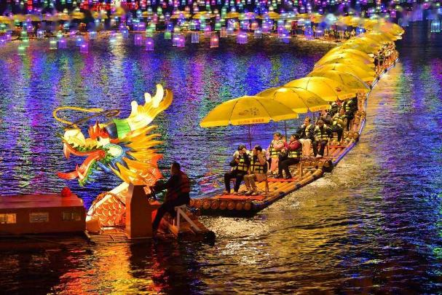
Option เสริม! ล่องเรือมังกรสุดอลังการ ชมบรรยากาศยามค่ำคืนและอาคารบ้านเรือนสองฝั่งแม่น้ำ ตัวหัวเรือจะเป็นรูปหัวมังกรต่อกันด้วยแพไม้ไผ่หลายลำ ล่องไปตามแม่น้ำกงสุ่ยตัดผ่านใจกลางเมืองโบราณเซียนเอิน ซึ่งเป็นวิวยามค่ำคืนที่สวยงามไม่แพ้บรรดาเมืองโบราณอื่นๆ
*ราคาทัวร์นี้ยังไม่รวมค่าบริการ สำหรับท่านที่สนใจ จะมีค่าบริการท่านละ 200 หยวน (ราคาอาจมีการเปลี่ยนแปลง กรุณาตรวจสอบราคาก่อนซื้ออีกครั้ง)*

นำท่านเดินทางสู่ เมืองเอินซือ ใช้เวลาเดินทางประมาณ 1 ชั่วโมง

ที่พัก SHENGHUA INTERNATIONAL HOTEL โรงแรม 4 ดาว หรือระดับเทียบเท่า

วันที่สาม หุบเขาผิงซานแกรนด์แคนยอน - ถนนคนเดินเมืองลูกสาวเอินซือ

เช้า บริการอาหารเช้า ณ ห้องอาหารของโรงแรม
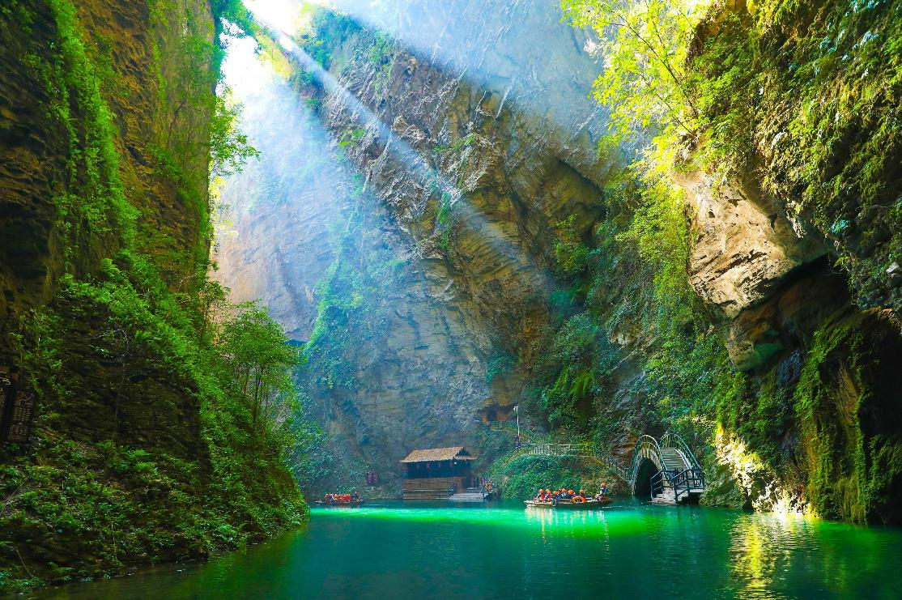
นำท่านเดินทางสู่ ผิงซานแกรนด์แคนยอน (รวมล่องเรือ 1 ขา) สถานที่ท่องเที่ยวระดับ 4A ที่ดึงดูดนักท่องเที่ยวจำนวนมากคือ โกรกธารผิงซาน นำท่านล่องเรืองเรือชมวิว แม่น้ำใสสีเขียวมรกตจนสามารถเห็นถึงใต้ท้องแม่น้ำ ให้ท่านชื่นชมชมธรรมชาติอันสวยงามสองข้างทางท่ามกลางความสงบจากช่องเขา

เที่ยง รับประทานอาหารกลางวัน ณ ภัตตาคาร
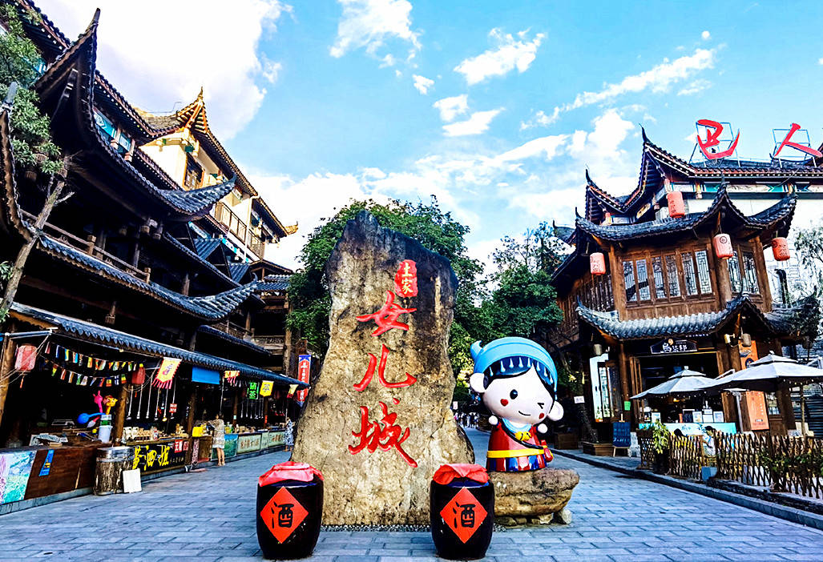
นำท่านไป ถนนคนเดินเมืองลูกสาวเอินซือ เมืองวัฒนธรรมของชนเผ่าถู่เจีย ซึ่งได้รับฉายาว่า "เมืองแห่งหญิงสาวอันดับหนึ่งของแผ่นดิน" ภายในเต็มไปด้วยร้านค้า อาหารพื้นเมือง ของฝาก และการแสดงพื้นบ้าน

ค่ำ รับประทานอาหารค่ำ ณ ภัตตาคาร
ที่พัก SHENGHUA INTERNATIONAL HOTEL โรงแรม 4 ดาว หรือระดับเทียบเท่า

วันที่สี่ จางเจียเจี้ย - ศูนย์นวดฝาเท้าและสมุนไพรจีน – วังโบราณชนเผ่าถู่เจีย - Option เสริม! โชว์จิ้งจอกขาว อลังการระดับ 5 ดาว หรือโชว์ ZHANGJIAJIE ROMANCE

เช้า บริการอาหารเช้า ณ ห้องอาหารของโรงแรม
นำท่านเดินทางสู่ เมืองจางเจียเจี้ย ใช้เวลาเดินทางประมาณ 4 ชั่วโมง
เที่ยง รับประทานอาหารกลางวัน ณ ภัตตาคาร
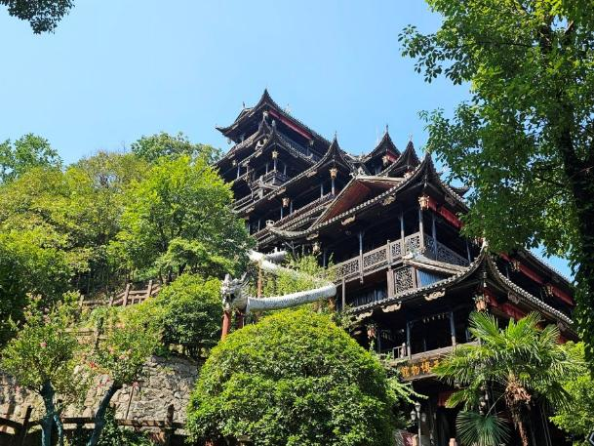
จากนั้นนำท่านสู่ ศูนย์นวดฝ้าเท้าและสมุนไพรจีน ชมการสาธิตการนวดเท้า และแช่ท้าด้วยยาสมุนไพรจีนโบราณ ช่วยปรับสมดุลให้การไหลเวียนของโลหิตด้วยวิธีธรรมชาติ
จากนั้นนำท่านเดินทางสู่ วังโบราณชนเผ่าถู่เจีย ในเมืองจางเจียเจี้ย เป็นสถานที่ที่สะท้อนประวัติศาสตร์และวิถีชีวิตของชนเผ่าถู่เจียได้อย่างน่าสนใจ โดดเด่นด้วยกลุ่มอาคารไม้แบบดั้งเดิมที่สร้างลดหลั่นไปตามเนินเขา ทั้งเรือนยกพื้น ระเบียงไม้ และหลังคาทรงจีนที่ประดับอย่างงดงาม ภายในมีทั้งวังของผู้นำท้องถิ่น อาคารประกอบพิธี และพื้นที่จัดแสดงวัฒนธรรม รวมถึง “จิ่วฉงเทียน” อาคารไม้สูง 48 เมตร 9 ชั้น 12 ระดับ ซึ่งใช้โครงสร้างไม้แบบดั้งเดิมโดยไม่พึ่งตะปู สะท้อนภูมิปัญญาการก่อสร้างอันเป็นเอกลักษณ์ของชาวถู่เจีย ที่นี่จึงเปรียบเสมือนการพาย้อนเวลากลับไปสัมผัสเรื่องราวของชนเผ่าถู่เจีย ทั้งด้านประวัติศาสตร์ สถาปัตยกรรม และวัฒนธรรมพื้นเมืองอย่างใกล้ชิด

Option เสริม! โชว์จิ้งจอกขาว การแสดงนางจิ้งจอกขาว เป็นเรื่องราวความรักของนาง จิ้งจอกขาวที่แปลงร่างเป็นมนุษย์และตกหลุมรักกับชายตัดฟืน จัดขึ้นภายในอุทยานจางเจียเจี้ย การแสดงนางจิ้งจอกขาวนี้เป็นการแสดงที่จัดขึ้นกลางแจ้งโดยใช้ทิวเขาธรรมชาติเป็นฉากหลังในการแสดง
*ในกรณีที่โชว์จิ้งจอกขาวไม่เปิดการแสดง ซึ่งในทุกๆปีจะมีการปิดปรับปรุงช่วงปลายเดือนพฤศจิกายน-ต้นเดือนเมษายน ทางบริษัทขออนุญาตปรับการเสนอ Option เป็น โชว์ Zhangjiajie Romance*
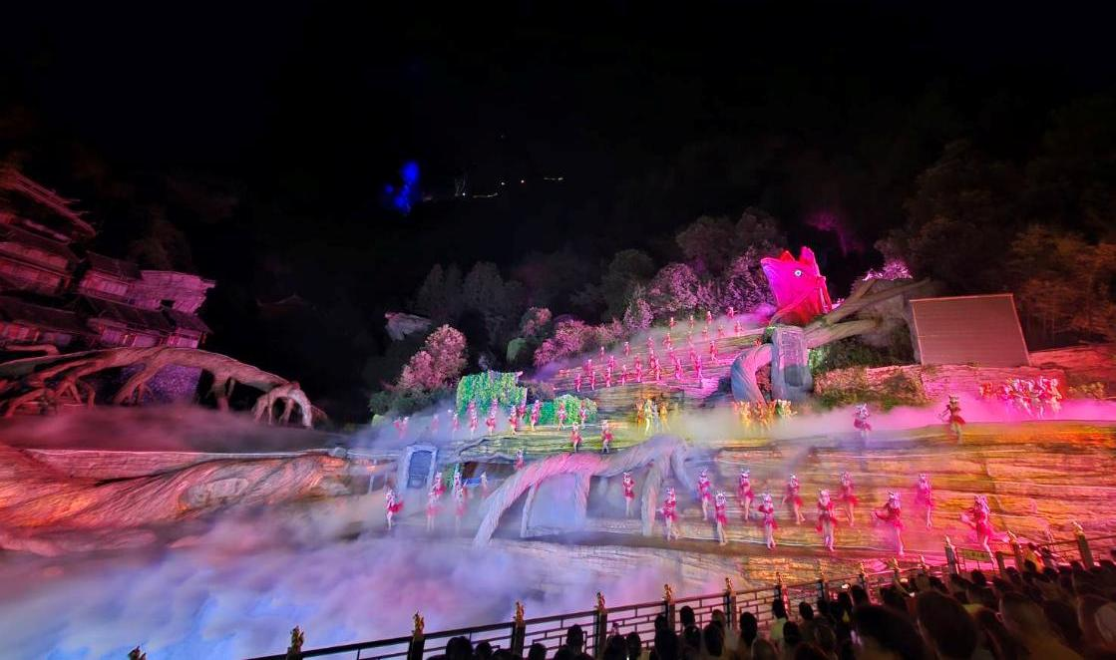
*ราคาทัวร์นี้ยังไม่รวมค่าบริการ สำหรับท่านที่สนใจ จะมีค่าบริการท่านละ 400 หยวน (ราคานี้สำหรับ 10 ท่านขึ้นไป หากผู้ซื้อ Option ไม่ถึง 10 ท่าน ราคาจะมีการเปลี่ยนแปลง หรืออาจมีการนำเสนอทางเลือก Option อื่นๆเพิ่มเติม ทั้งนี้จะเป็นไปตามดุลยพินิจของไกด์ท้องถิ่น)*

ค่ำ รับประทานอาหารค่ำ ณ ภัตตาคาร
ที่พัก VIENNA HOTEL โรงแรม 4 ดาว หรือระดับเทียบเท่า

วันที่ห้า พิพิธภัณฑ์ภาพเขียนหินทรายจวินเชิง - ศูนย์ผลิตภัณฑ์หยก - ศูนย์ผลิตภัณฑ์ยางพารา – เมืองโบราณต้าหยง - Option เสริม! สะพานกระจกจางเจียเจี้ย – Option เสริม! ยอดเขาเทียนเหมินชาน+ระเบียงกระจกหน้าผาลอยฟ้า+บันไดเลื่อนทะลุเขา+ประตูสวรรค์+ถนน 99 โค้ง หรือ Option เสริม! อุทยานจางเจียเจี้ย+เขาอวตาร+ขึ้นลิฟท์แก้ว+สะพานหนึ่งในใด้หล้า (เลือกอย่างใดอย่างหนึ่ง) – ท่าอากาศยานจางเจียเจี้ยเหอหัว - ท่าอากาศยานนานาชาติสุวรรณภูมิ

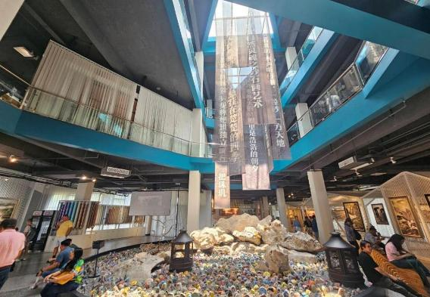
เช้า บริการอาหารเช้า ณ ห้องอาหารของโรงแรม
จากนั้นนำท่านชม พิพิธภัณฑ์ภาพเขียนหินทรายจวินเชิง สถานที่จัดแสดงผลงานทางศิลปะท้องถิ่นยอดเยี่ยม ที่สร้างชื่อเสียงให้เมืองจางเจียเจี้ย
นำท่านไป ศูนย์ผลิตภัณฑ์หยก เครื่องประดับที่นิยมกันอย่างแพร่หลายตามความเชื่อของคนชาวจีน โดยเฉพาะความเชื่อเกี่ยวกับการใส่หยกเป็นเครื่องประดับจะช่วยเสริมให้มีอำนาจ และศูนย์ผลิตภัณฑ์ยางพารา
เที่ยง รับประทานอาหารกลางวัน ณ ภัตตาคาร
จากนั้นนำท่านไป เมืองโบราณต้าหยง แหล่งท่องเที่ยวทางประวัติศาสตร์ที่สะท้อนเสน่ห์ของเมืองเก่าในจางเจียเจี้ย มณฑลหูหนาน โดดเด่นด้วยอาคารสถาปัตยกรรมจีนโบราณ ถนนคนเดิน ร้านค้า และบรรยากาศที่ผสมผสานเรื่องราวทางวัฒนธรรมเข้ากับความคึกคักของเมืองสมัยใหม่ ให้ท่านเดินชมเมือง ถ่ายภาพ ชิมอาหารท้องถิ่น และสัมผัสกลิ่นอายวัฒนธรรมจีนแบบดั้งเดิมได้อย่างเพลิดเพลิน

Option เสริม! สะพานกระจกจางเจียเจี้ย ที่ถูกสร้างคร่อมหุบเขาที่สูงที่สุดใน โลก สะพานกระจกจางเจี่ยเจี้ย ในเขตอุทยานแกรนด์แคนย้อน ท้าทายท่านด้วยการเดินผ่านสะพานพื้นกระจกใสที่มีความสูงจากพื้น 980 ฟุต โดยมีความยาวของสะพาน 400 เมตร สามารถรองรับนักท่องเที่ยวได้คราวละ 800 คนพร้อมกัน สะพานนี้เป็นอีกหนึ่งไฮไลท์สำหรับผู้มาเยือนจางเจียเจี้ย
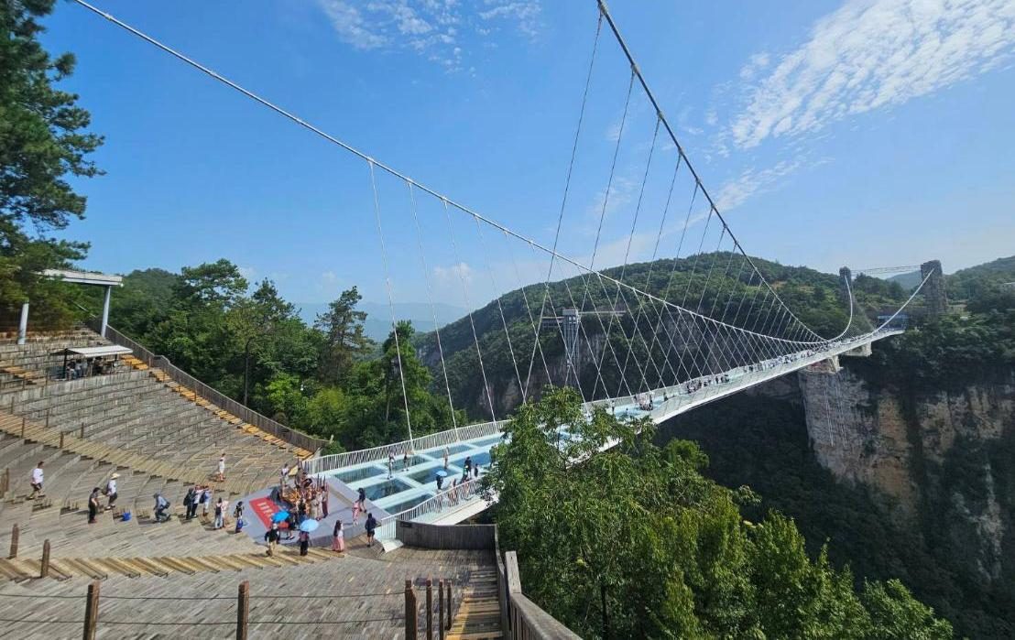
*ราคาทัวร์นี้ยังไม่รวมค่าบริการ สำหรับท่านที่สนใจ จะมีค่าบริการท่านละ 400 หยวน (ราคานี้สำหรับ 10 ท่านขึ้นไป หากผู้ซื้อ Option ไม่ถึง 10 ท่าน ราคาจะมีการเปลี่ยนแปลง หรืออาจมีการนำเสนอทางเลือก Option อื่นๆเพิ่มเติม ทั้งนี้จะเป็นไปตามดุลยพินิจของไกด์ท้องถิ่น)*

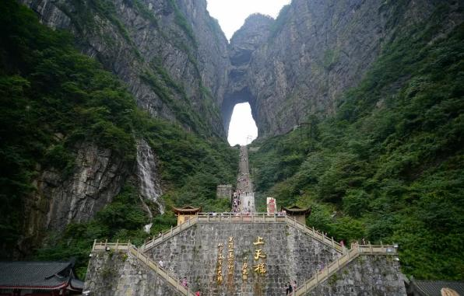
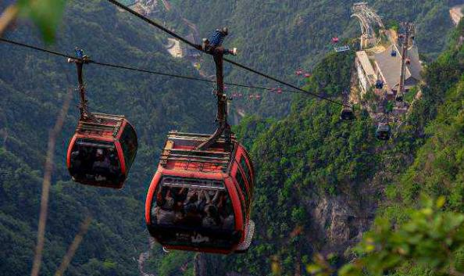
Option เสริม! ยอดเขาเทียนเหมินซาน ขึ้นกระเช้าที่ยาวที่สุดในโลก (กระเช้ามีความยาวถึง 7.5กิโลเมตร) อยู่สูงเหนือระดับน้ำทะเล 1,518 เมตร สามารถมองเห็นประตูสวรรค์ซึ่งเป็น โพรงหินขนาคใหญ่บนยอดเขา มองเห็นความคดเคี้ยวของ เส้นทาง 99 โค้ง และภูเขาสูงใหญ่มากมายที่ตั้งตระหง่านเสียดฟ้า
และให้ท่านได้สัมผัสประสบการณ์การเดินบนพื้นกระจกใสของ ระเบียงกระจกใสเลียบหน้าผา และนำท่านสู่ โพรงประตูสวรรค์ โดยบันไดเลื่อนที่สร้างขึ้นโดยการเจาะทะลุภูเขามีความสูงถึง 7 ขั้น เป็นสิ่งอำนวยความสะดวกใหม่ล่าสุดของ เขาเทียนเหมินซึ่งหาดูได้ยากตามแหล่งท่องเที่ยวต่างๆทั่วโลก บริเวณนี้ ท่านจะได้ถ่ายภาพ ประตูสวรรค์ อย่างใกล้ชิด
*ราคาทัวร์นี้ยังไม่รวมค่าบริการ สำหรับท่านที่สนใจ จะมีค่าบริการท่านละ 600 หยวน (ราคานี้สำหรับ 10 ท่านขึ้นไป หากผู้ซื้อ Option ไม่ถึง 10 ท่าน ราคาจะมีการเปลี่ยนแปลง หรืออาจมีการนำเสนอทางเลือก Option อื่นๆเพิ่มเติม ทั้งนี้จะเป็นไปตามดุลยพินิจของไกด์ท้องถิ่น)*

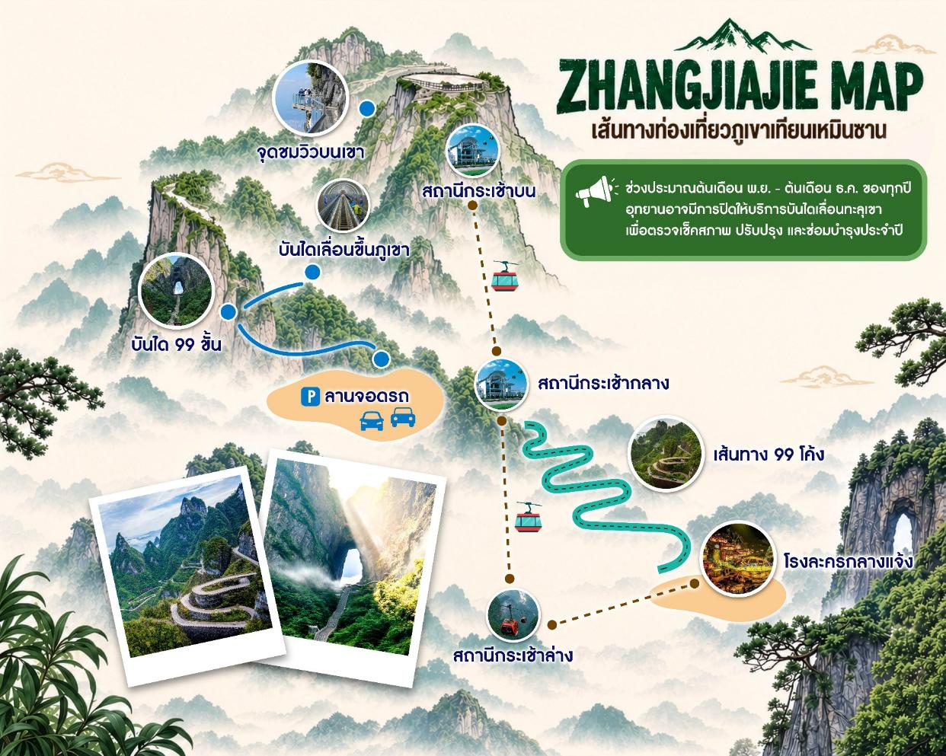

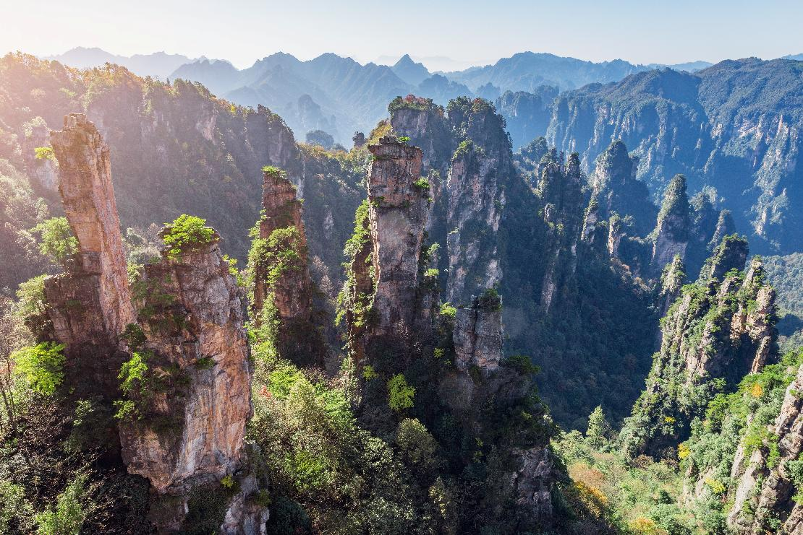
Option เสริม! อุทยานจางเจียเจี้ย เปลี่ยนนั่งรถอุทยานนำท่านสู่ เขาอวตาร โดย ลิฟท์แก้วไป่หลง เป็นลิฟท์แก้วแห่งแรกของเอเชียที่สร้างขึ้นเทียบหน้าผาสูงชัน มีความสูง 326 เมตร ท่านจะได้ตื่นตาตื่นใจกับยอดเขาฮาลีลูย่า มีความสูงถึง 1,250 เมตร ชมทิวทัศน์อันสวยงามที่สุดแสนประทับใจ ของจางเจี่ยเจี้ยทั้งด้านทิศตะวันออก ทิศใต้และทิศตะวันตกของเขาเทียนจื่อซานนั้นเต็มไปด้วยผาสูงชัน เหวลึก และป่าหิน หินยักษ์ในรูปลักษณะต่างๆ ยืนตระหง่านค้ำฟ้า

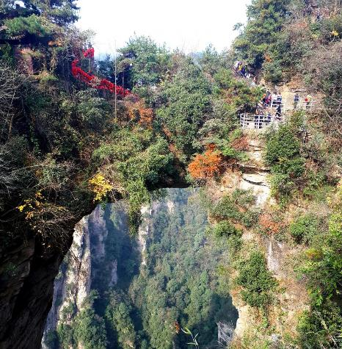
จากนั้นนำชม เทียนเสี้ยตี้อี้เฉียว สะพานหนึ่งในใต้หล้า ในจางเจี่ยเจี้ยที่มีทัศนียภาพสวยงาม รายล้อมด้วยหมู่ขุนเขาซึ่งภาพยนตร์ฮอลลีวู้ดชื่อดังเรื่อง " อวตาร " ได้นำวิวบางส่วนของขุนเขามาเป็นฉากในการถ่ายทำภาพยนตร์เรื่องดังกล่าว ท่านจะได้เพลิดเพลินกับทิวทัศน์อันสวยงามที่แสนประทับใจ
*ราคาทัวร์นี้ยังไม่รวมค่าบริการ สำหรับท่านที่สนใจ จะมีค่าบริการท่านละ 680 หยวน (ราคานี้สำหรับ 10 ท่านขึ้นไป หากผู้ซื้อ Option ไม่ถึง 10 ท่าน ราคาจะมีการเปลี่ยนแปลง หรืออาจมีการนำเสนอทางเลือก Option อื่นๆเพิ่มเติม ทั้งนี้จะเป็นไปตามดุลยพินิจของไกด์ท้องถิ่น)*
**Option เสริม! ยอดเขาเทียนเหมินซาน และ Option เสริม! อุทยานจางเจียเจี้ย เลือกซื้ออย่างใดอย่างหนึ่ง**

ค่ำ รับประทานอาหารค่ำ ณ ภัตตาคาร พิเศษ! เมนู บุฟเฟ่ต์บาร์บีคิวปิ้งย่าง
สมควรแก่เวลานัดหมาย พาทุกท่านเดินทางสู่ ท่าอากาศยานจางเจียเจี้ยเหอหัว เพื่อเดินทางกลับประเทศไทย
21.20 น. นำท่านเดินทางสู่ ประเทศไทย โดยสายการบิน Thai Vietjet Air เที่ยวบินที่ VZ3695 ไม่มีบริการอาหารบนเครื่องบิน
23.45 น. เดินทางถึง ท่าอากาศยานนานาชาติสุวรรณภูมิ ประเทศไทย โดยสวัสดิภาพ พร้อมความประทับใจ

+++++++++++++++++++++++++++++++++++

